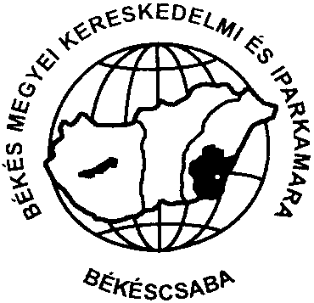 | BÉKÉS MEGYEI KERESKEDELMI ÉS IPARKAMARA  Chamber of Commerce and Industry of Békés County  Békéscsaba, Penza ltp. 5. H-5601 Pf.: 135. Tel./Fax: (36-66) 324-976  E-mail: bmkik@bmkik.hu Web: www.bmkik.hu

MEGHÍVÓ
A Békés Megyei Kereskedelmi és Iparkamara
konzultációval egybekötött előadást szervez az érintettek számára
„Hulladékgazdálkodási – MOHU – regisztráció kisokos” címmel

2023. július 1-jén lép életbe a kiterjesztett gyártói felelősség, azonban a jogszabály már áprilisra és májusra is teljesítendő feladatokat fogalmaz meg. Előadásunkkal segítünk tisztán látni, hogy gyakorlatban mit is jelentenek a hulladékgazdálkodási szabályok változásai, milyen EU-s irányelveknek való megfelelés miatt vált szükségessé a kiterjesztett gyártói felelősségi rendszer bevezetése.

Helyszín: Békés Megyei Kereskedelmi és Iparkamara II. em. konferenciaterem
5600, Békéscsaba, Penza ltp. 5.

Időpont: 2023. május 11. (csütörtök) 10:00

Előadó: Fehér Tamás – Fehér Rendszerház Kft.
Csermely Ildikó – Eu-Pro EHS Consulting Kft.

9:15 – 10:00 Regisztráció

10:00 – 11:00 Koncessziós hulladékgazdálkodási rendszer bemutatása
- Hulladéktörvény fő változásainak bemutatása
- Koncessziós rendszer felépítésének bemutatása (intézményi és
közszolgáltatási részterv., kompenzáció
- Visszaváltási díj rendszer

11:00 – 12:00 A gyártói felelősségi rendszer előttünk álló kihívásai
- EPR díj – termék díj bemutatása, összefüggései, érintett témakörök
- Nyilvántartási, adatszolgáltatási és díjfizetési kötelezettségek
- MOHU regisztráció
- Gyakori kérdések

12:00 Konzultáció

A rendezvény térítésmentes, de regisztrációhoz kötött.
Regisztrációs felület: (https://bmkik.hu/mohu)
A jelentkezési határidő: 2023. május 10., 15:00

Békéscsaba, 2023.04.27.
Tisztelettel
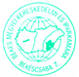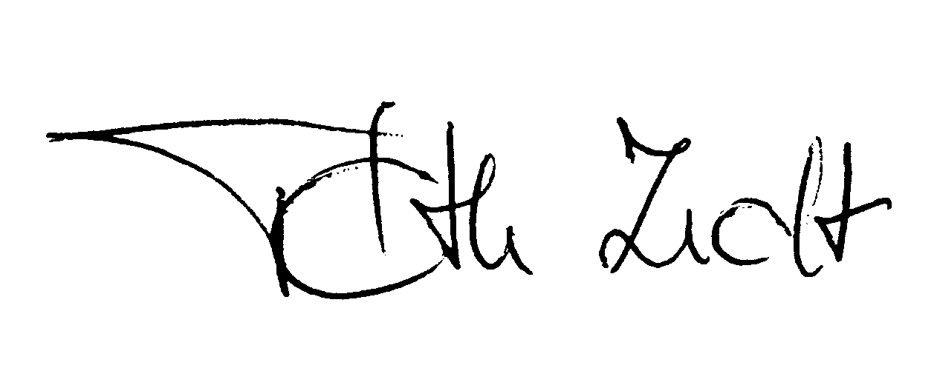
Tóth Zsolt
titkár

